
网络集成实践
实验设计报告
姓名： | 顾凯琪
学号： | 226001624
课程名称： | 网络集成实习
所在学院： | 信息科学与工程学院
专业班级： | 22级计算机网络工程方向
任课教师： | 陈海明

实验名称 | 企业网络实施——防火墙实验
一、实验的目的与要求：
实验目的
- 了解防火墙的基本原理、工作机制及常见应用场景。
- 掌握使用主流防火墙工具（如 iptables、firewalld 或 ufw）进行访问控制的基本操作。
- 学会根据 IP 地址或主机角色设置访问权限，提升网络安全性。
实验要求
- 实验拓扑结构
- 配置一台主机作为服务器（Server），提供某项网络服务（如 HTTP、SSH、FTP 等）。
- 配置若干台主机作为客户端（Client）。这些客户端通过局域网访问服务器。
- 防火墙配置任务
- 在服务器端启用并配置防火墙策略；
- 允许指定的客户端（例如：Client A 和 Client B）访问服务器提供的服务；
- 禁止其他客户端（例如：Client C 和 Client D）访问服务器；
- 验证不同客户端访问服务器的结果，确保防火墙策略生效。
- 实验操作内容
- 启用防火墙服务并查看默认规则；
- 添加、修改和删除防火墙规则；
- 使用 IP 地址、端口号等条件限制客户端访问；
- 使用 ping、telnet、curl 或浏览器等工具进行连接测试；
- 观察访问结果，分析并记录防火墙规则生效情况。
二、实验的设备及软件：
防火墙1台
PC机 3-5台
线缆 多根
三、系统设计的原理和流程图：
原理：
①、防火墙功能：防火墙作为网络安全的关键组件，负责监控和调节进出网络的数据传输。
②、安全策略制定：防火墙依据预设的安全策略对数据流进行筛选，这些策略基于多种条件，如源和目的IP地址、端口号、协议类型等。
③、地址对象配置：通过定义地址对象，可以代表单一IP地址或一系列IP地址，从而简化安全策略的设定和管理。
④、服务对象定义：明确指定各种网络服务，例如HTTP、FTP等，以便在安全策略中进行引用和应用。
⑤、策略执行动作：在安全策略中指定的动作，如“允许”或“拒绝”，决定了符合特定条件的数据流将如何处理。

流程图：
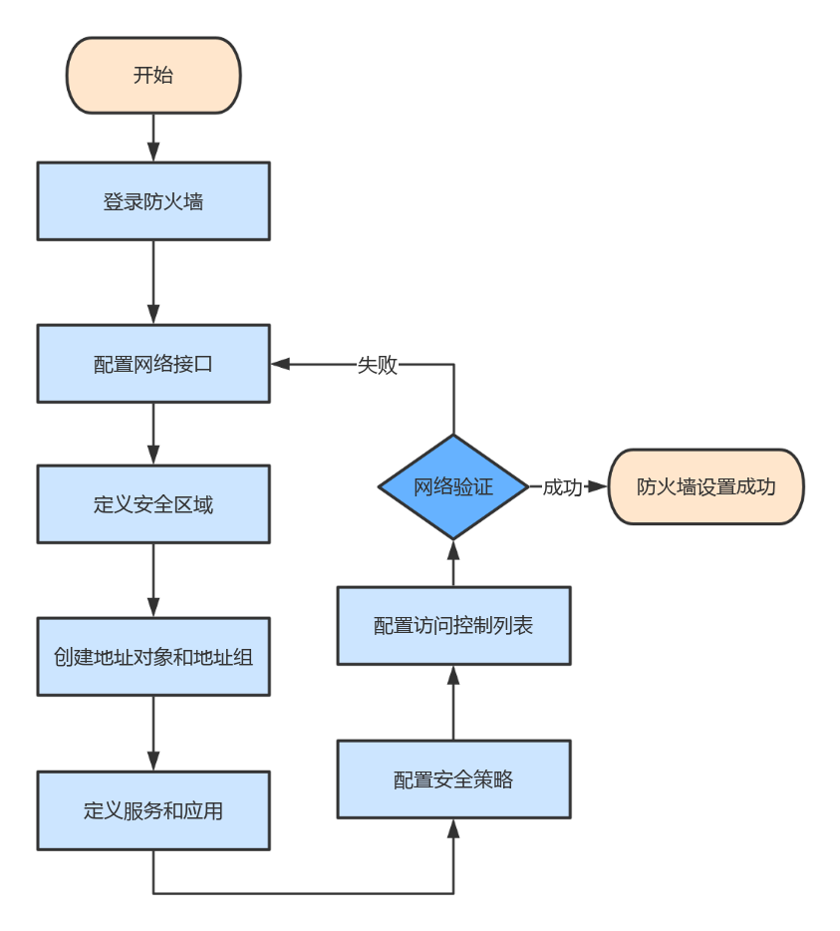
四、系统实现的过程、步骤及测试结果
- 实现过程：
- 线路连接
按照原理图部分，如图1，将三台主机分别作为配置主机、外网主机和Web服务器 主机连接防火墙。
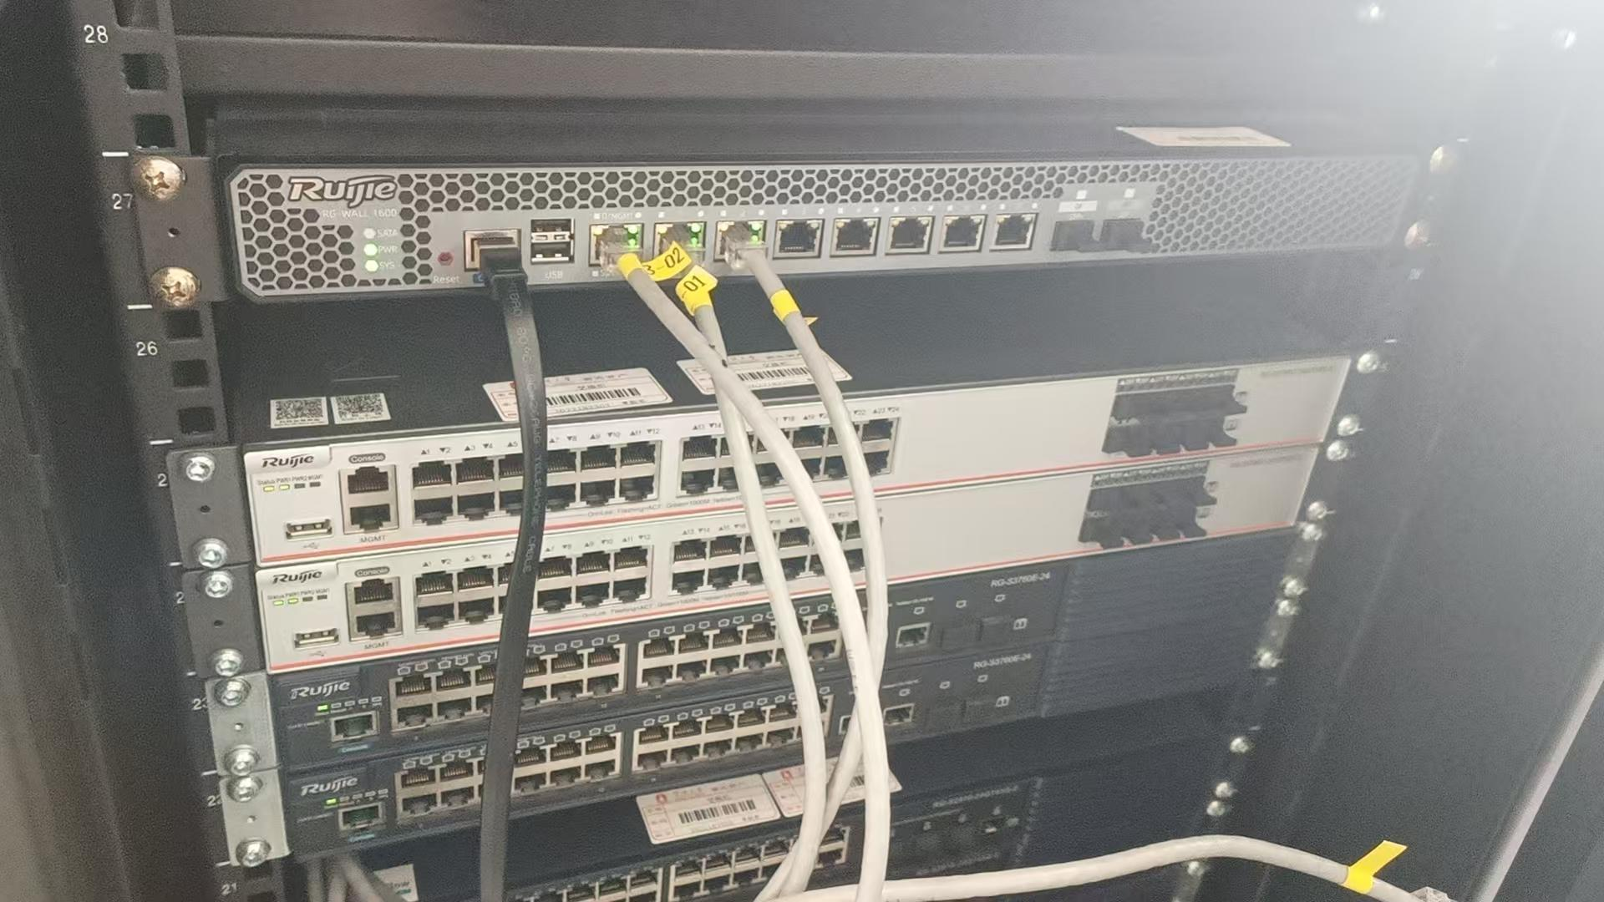
图1. 线路连接
- 配置IP
配置主机的ip为：192.168.1.2
外网主机的ip为：10.10.10.3
Web服务器主机的ip为：192.168.10.3
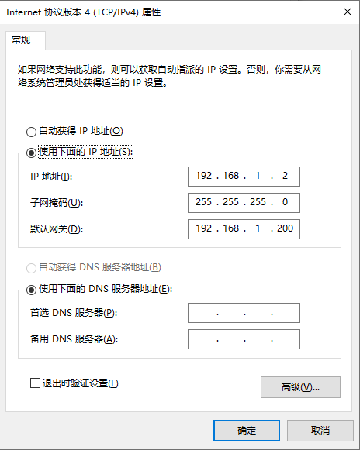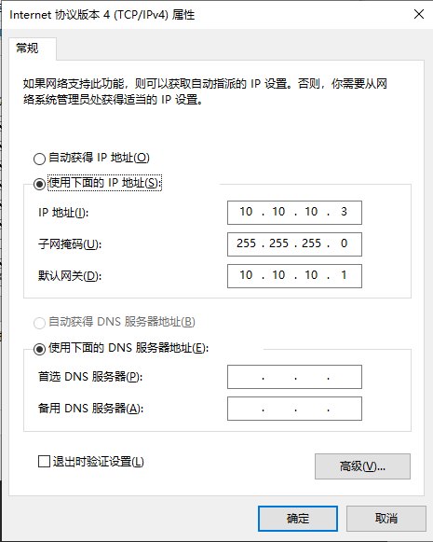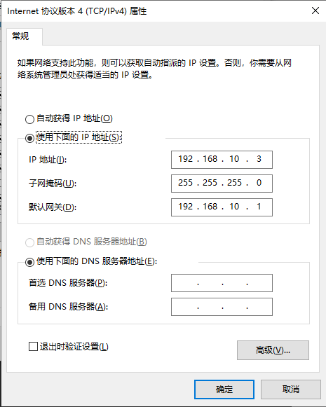
图2. IP配置
- 登录防火墙管理界面
在浏览器中输入：https:192.168.1.200进入登录界面，
输入账号：student
密码：Wl@123456
进入系统
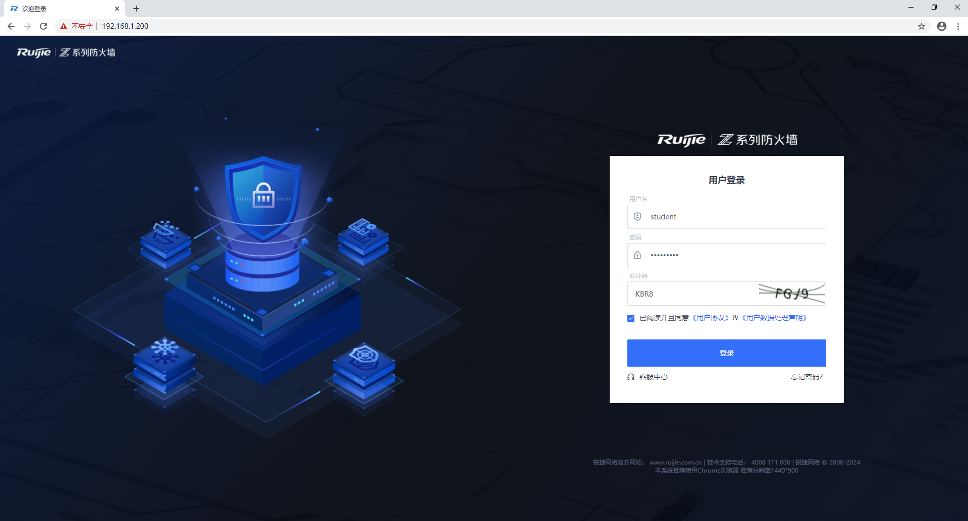图3. 登录界面
- 配置网络接口
设置物理接口：
- 连接网线
- 点击[网络配置]>>[接口] >>[物理接口]菜单项。
- 在接口右侧，点击<编辑>，进入[编辑物理接口]页面。
- 设置物理接口相关配置项：
Ge0/0接口设置为路由模式，并添加为trust(信任区)，ip地址为 192.168.1.200/24，连接配置主机
Ge0/1接口设置为双栈路由模式，同样为trust（信任区），ipv4地址为 192.168.10.1/24，ipv6暂未配置地址，连接Web服务器主机
Ge0/2接口设置为边界路由模式，添加为untrust(非信任区)，ip地址为 10.10.10.1/24，用于连接外网主机
- 点击保存
- 点击[网络配置]>>[区域]菜单项，如图4可以看到右边的trust区域包含了Ge0/0,Ge0/1；untrust区域包含了Ge0/2，证明设置成功。
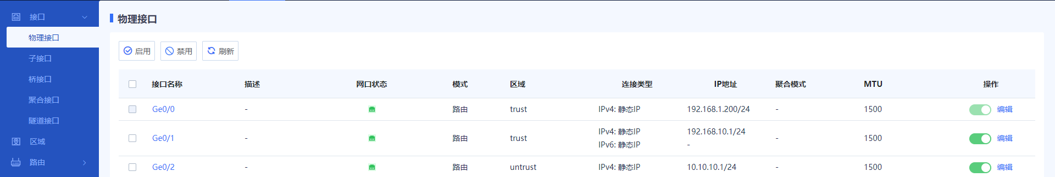图4. 总体截图
- 安全配置
配置源地址NAT转换：
- 点击[策略配置]>>[NAT策略]>>[NAT转换]菜单项。
- 在操作区上方，点击<新增>，系统弹出[新增NAT转换]页面
- 配置源地址NAT转换策略：
新建地址名称：Web服务器，ip为192.168.1.0/24，
新建地址名称：222，ip为10.10.10.0/24
- 点击<保存>。
配置目标地址NAT转换:
- 点击[策略配置]>>[NAT策略]>>[NAT转换]菜单项。
- 在操作区上方，点击<新增>,系统弹出[新增NAT转换]页面
- 配置目标地址NAT转换
新建地址名称：111，ip为192.168.10.0/24
- 点击<保存>
完整配置流程：
名称设置为：1，启用，策略组设置为默认策略组，源安全区域中添加trust和untrust，源地址中加入Web服务器和222，添加目的安全区域为trust，地址为111，最后选择允许，打开防火墙。
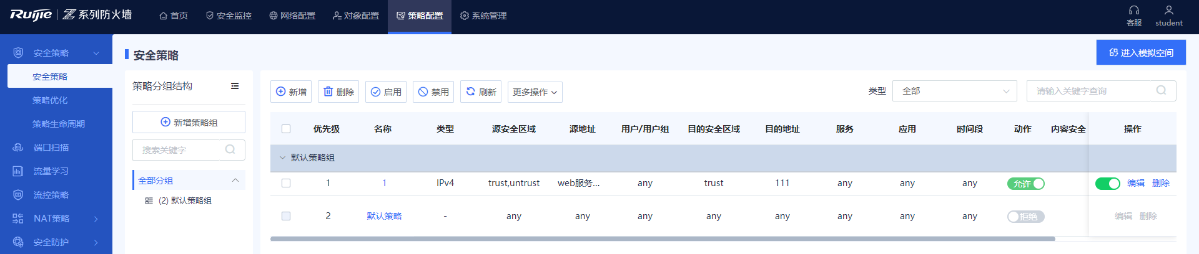图5. 安全策略的配置
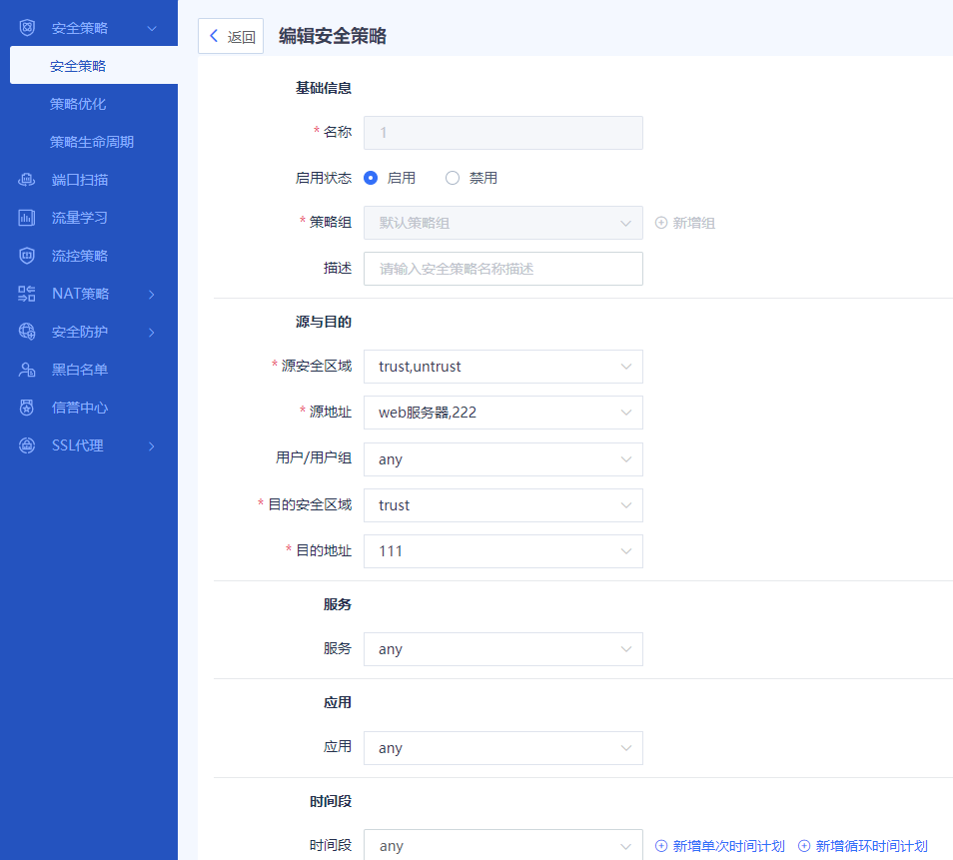
图6. 安全策略的完整配置

- 测试结果：
通路测试 1：使用配置主机（IP地址为192.168.1.2）尝试ping Web服务器（IP地址为192.168.10.3），结果显示成功ping通。这表明在防火墙策略允许的情况下，配置主机与Web服务器之间的通信是正常的。
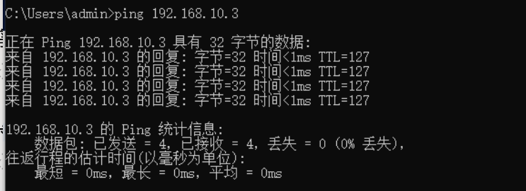
图7. 尝试通过配置主机ping Web服务器
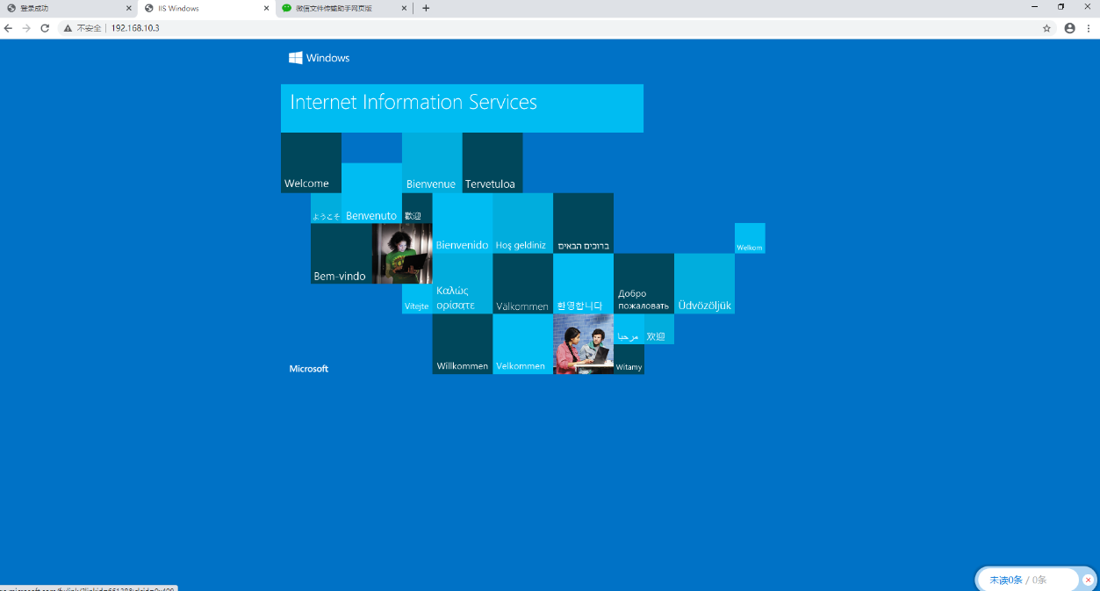
图8. 尝试通过配置主机直接访问 Web服务器
通路测试 2：使用外网Internet主机（IP地址为10.10.10.3）尝试ping Web服务器（IP地址为192.168.10.3），结果显示成功ping通。这表明在防火墙策略允许的情况下，外网主机与Web服务器之间的通信是正常的。

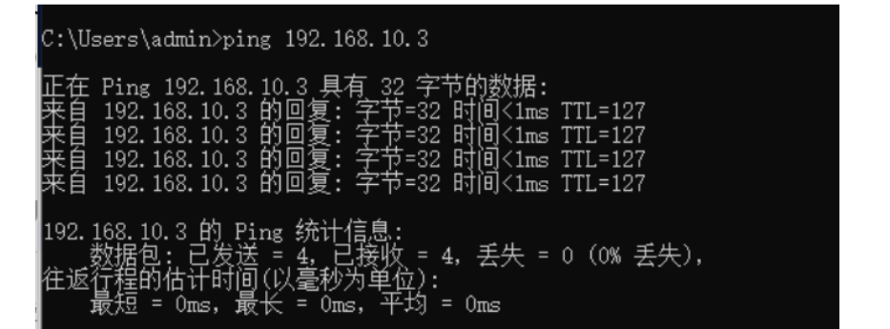
图9. 尝试通过外网Internet主机 ping Web服务器
图10. 尝试通过外网Internet主机直接访问 Web服务器
阻断测试 ：使用配置主机（IP地址为192.168.1.2）尝试ping 外网Internet主机（IP地址为10.10.10.3），结果显示无法ping通。这说明防火墙策略成功地阻止了配置主机与外网主机之间的通信。
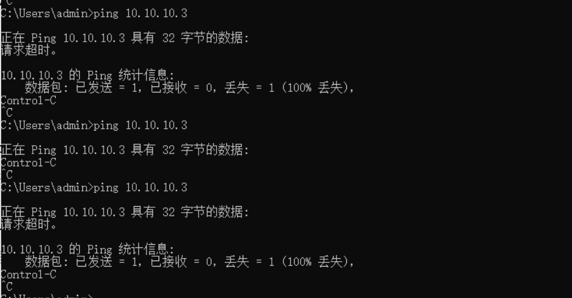
图11. 尝试通过配置主机 ping 外网Internet主机

七、教师批阅意见：

成绩评定：

教师签字：
年 月 日
八、备注：
实验小组成员：顾凯琪、蒋涵韬、姜栎键、洪慧强、胡诗婧、何世婷
顾凯琪，实验链路连接与交换机配置
蒋涵韬，实验链路连接与交换机配置
姜栎键，实验现象观察与实验过程记录
洪慧强，实验现象观察与实验过程记录
胡诗婧，实验现象数据记录与实验结果分析
何世婷，实验现象数据记录与实验结果分析

